Linie producere cofraje ne demontabile din polistiren de tip AMVIC
Descrierea generală.
Linia dezvoltata de compania noastră, reprezintă un complex de instalații tehnologice, legate într-o singură linie de producție de cofraje din polistiren expandat. Linia include un ciclu complet de producție, inclusiv expandarea inițială a materiei prime și formarea lor ulterioară în cofraje nedemontabile. Produsul final satisfac cerințele producătorului inițial al acestui sistem, compania germană PLASTBAU, care a dezvoltat acest sistem de construcție cu mai bine de 30 de ani în urmă.
Tipul de cofraj, dimensiuni:
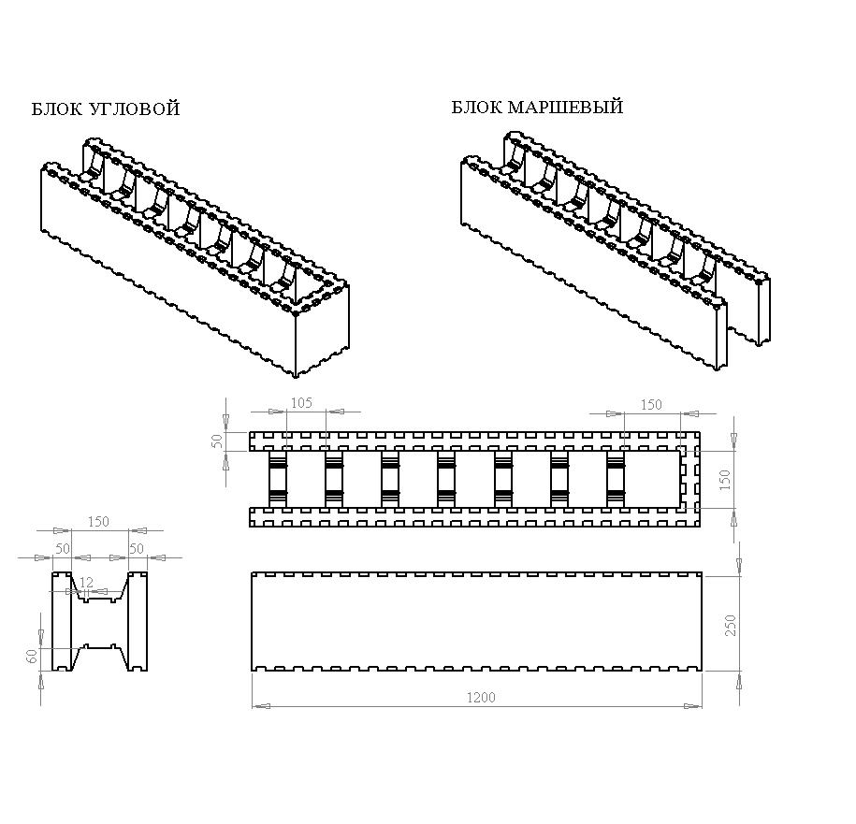
Cofrajele dispun de un sistem de fixare de tip "Lego", care face posibilă montarea cofrajelor de-a lungul și de-a latul pe întreaga lungime a cofrajului, cofrajele au în interior șapte elemente de legătura de polistiren expandat, în care sunt prevăzute ghidajele de armare.
Denumirea | Indici
Materie prima | spumă de suspensie din polistiren
Marca polistirenului | M25
Greutatea cofrajului, g. | 850-900.
Dimensiunile cofrajului, Lungimea*Înălțimea*Lățimea mm, | 1200х250х250
Grosimea pereților, mm. | 50х50
Sistemul de fixare | “Lego”
Tipurile de cofraj | de perete, de colt, de conexiune la colțar.

Caracteristicile tehnice ale liniei, cerințele depozitului, atunci când se utilizează un generator de abur electric.
Productivitate, buc / 8 ore | 200-230.
Sarcina totala maxima asupra rețelei kW | 50.
Consum de apa, l / 8 ore | 250.
Suprafața necesara pentru utilaj m.p. | 40-50.
Suprafața necesara pentru depozitare m.p. | 40-50.
Înălțimea podului | Nu mai puțin de 3,0m.
Regimul de temperatura C. | +5..+25.
Ventilare | Obligatorie
Personal de deservire | 1.

Compoziția echipamentelor, preț.
Exemplu № 1 linie semi-automată, productivitatea liniei intru schimb pana la 6000 cofraje pe luna
Denumirea | Cantitate
- Dozator de materie prima. | 1
- Pre expandare. | 1
- Instalație, forma pentru cofraj, control manual. | 1
- Transportor pneumatic | 2
- Buncăr de depozitare – 15 m3 | 1
- Generator de abur | 1
- Acumulator de abur – 0,3 m3 | 1
- Stație de vacuum, automată, cu acumulator. | 1
- Compresor de aer cu receptor | 1
Total: | 23 227 €

Linie de producere cofraje din polistiren 200 buc timp de 8 ore
Termen de execuție a utilajului 55 zile.
Asamblarea sub supravegherea inginerului nu este inclusa in costul liniei. Asamblarea - 9 zile
Livrarea in orașul dvs nu este inclusa in preț.
Garanția liniei de producere este 12 luni. Pentru echipamente aparte 36 luni.

Descriere scurta a echipamentului, poze.
Instalație, forma pentru cofraj (semi-automată)  Instalația este universală, permite producerea unghiulară, andocare la blocurile unghiulare și de perete, timpul pentru re-echipare este de 5 minute, plăcile interne sunt făcute din oțel inoxidabil acoperite cu teflonului. Este posibil producerea plăcilor interne cu logotipul clientului care va fi imprimat pe fiecare cofraj. | 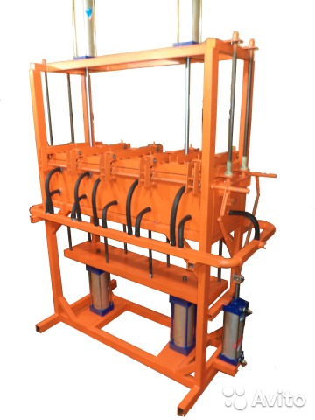
Dozator de materie prima.  Este destinat pentru o alimentare precisă si controlată a materiei prime în unitatea de pre-expandare a granulelor, în combinație cu unitatea de pre-expandare permite activitatea secțiunii de expandare în mod automat. | 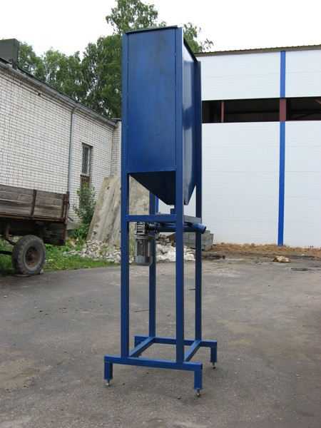
Instalatie de pre expandare.  Este destinat producerii polistirenului expandat din spumă de suspensie din polistiren. Carcasa este fabricata din oțel inoxidabil echipat cu un panou de control și un sistem de evacuare a condensului. | 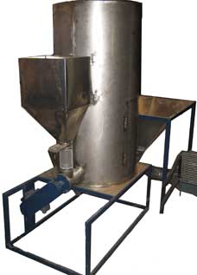
Buncar de depozitare 15 m3.  Acesta este destinat pentru acumularea și pre-tratarea granulelor expandate înainte de formarea ulterioară a cofrajelor. | 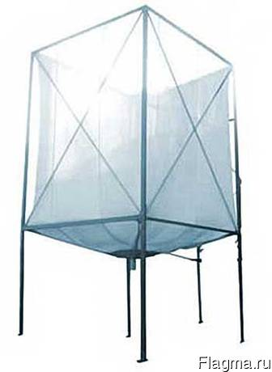
Generatorul de abur electric.  Este destinat pentru producerea de vapori, funcționează în mod automat. | 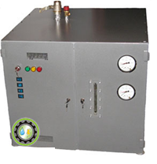
Stație de vacuum, automatizată - destinată răcirii cofrajelor formate după procesul de turnare, funcționează într-un ciclu de alimentare cu apă închis, este un dispozitiv de economisire a energiei, deoarece acumulează căldură din abur rezidual în rezervorul de alimentare, căldura acumulată poate fi utilizată pentru diferite nevoi prin recuperare. | 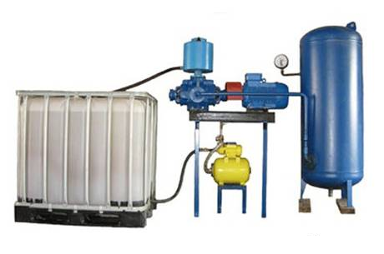
Acumulatorul de abur - 0,3 m3 cub, are destinatia să acumuleze rezervele de abur în timpul formarii cofrajului, permite acumularea aburul cu caracteristicile necesare și stabile. | 